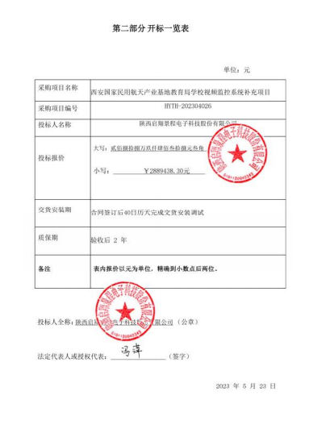

报价明细表

序号 | 产品名称 | 规格型号/品牌 | 数量 | 单价 | 合计
1 | 网络半球摄像 机 | DS-2CD2346WDV3-I/海康 威视 | 1061 | 658.20 | 698350.20
2 | 网络枪型摄像 机 | DS-2CD2T46EWDV3-L/海康 威视 | 365 | 548.50 | 200202.50
3 | 广角筒型摄像 机 | DS-2CD2T67FWDP2V2-LS/ 海康威视 | 7 | 860.00 | 6020.00
4 | 周界枪机 | DS-2CD5A45EFWDV3-IZS(2 .7-13.5mm)/海康威视 | 33 | 924.00 | 30492.00
5 | 人脸球机 | DS-2SK7P248MXS-D(C7C4F 2)(T5)/海康威视 | 2 | 6720.00 | 13440.00
6 | 高清网络球机 | iDS-2SE7C124MW-DB/ZS(2 3xF1)(P3)/海康威视 | 63 | 3558.00 | 224154.00
7 | 高点全景球机 | iDS-2VPE13-A845-D(F0) ( P4)/海康威视 | 2 | 36120.00 | 72240.00
8 | 热成像测温摄 像机 | DS-2TD1228T-7/QA/海康 威视 | 19 | 3595.00 | 68305.00
9 | 高空抛物摄像 机 | DS-2CD8A87F/PW-RWZ(D)/ 海康威视 | 6 | 2352.00 | 14112.00
10 | 32 路-9 盘位- 硬盘录像机 | DS-8632NX-K9/海康威视 | 5 | 3276.00 | 16380.00
11 | 64 路-16 盘位- 硬盘录像机 | DS-8664N-K16-V2/海康威 视 | 7 | 4688.50 | 32819.50
12 | 高空抛物 NVR- 硬盘录像机 | iDS-9664NX-I16/X/海康 威视 | 2 | 14280.00 | 28560.00
13 | 128 路-24 盘位  -硬盘录像机 | DS-96128N-H24R/海康威 视 | 12 | 14280.00 | 171360.00
14 | 8T 硬盘 | DS80HKVS-VH1/海康威视 | 305 | 1705.50 | 520177.50
15 | 综合平台一体 机 | iVMS-9000N-S5/C1000/海 康威视 | 9 | 21849.00 | 196641.00
16 | 超高清解码器 | DS-6A04UD/海康威视 | 1 | 10360.00 | 10360.00
17 | 55 寸拼接屏 | DS-D2A551LU/海康威视 | 4 | 8085.00 | 32340.00
18 | 55 寸拼接屏-- 支架 | 55 寸-气动前维护壁挂支 架/海康威视 | 4 | 1078.00 | 4312.00
19 | 汇聚交换机 (400 路) | DS-3E3752-H/海康威视 | 2 | 9996.30 | 19992.60
20 | 汇聚交换机 (300 路) | DS-3E3728F-S/海康威视 | 3 | 6972.00 | 20916.00
21 | 汇聚交换机 (200 路) | DS-3E2728F-H(B)/海康威 视 | 2 | 5049.00 | 10098.00
22 | 24 口 POE-交 换机 | DS-3E1526P-S(国内标 配)/轻网管/海康威视 | 36 | 2589.00 | 93204.00
23 | 16 口 POE-交 换机 | DS-3E1518P-S(国内标 配)V2/海康威视 | 71 | 1840.00 | 130640.00
24 | 8 口 POE-交换 机 | DS-3E1510P-S(国内标 配)V2/海康威视 | 57 | 658.00 | 37506.00
25 | 系统集成费 | 所有设备的安装，调试及  后期培训服务费用，按照  18 所学校等要求,完成功  能要求 | 1 | 116850.00 | 116850.00
26 | 辅材 | 包含网线、电源线、电源 插板、弱电箱、立杆等，  按照 18 所学校等要求监  控布点要求，安装到位 | 1 | 119966.00 | 119966.00
投标报价 (人民币大写) ：贰佰捌拾捌万玖仟肆佰叁拾捌元叁角 (¥2889438.30 元)

